Приволжский межрегиональный центр повышения квалификации и профессиональной переподготовки работников образования

РАЗРАБОТКА КОНТРОЛЬНО-ДИАГНОСТИЧЕСКИХ МАТЕРИАЛОВ ДЛЯ ФОРМИРОВАНИЯ И ОЦЕНКИ УНИВЕРСАЛЬНЫХ УЧЕБНЫХ ДЕЙСТВИЙ НА УРОКАХ РУССКОГО ЯЗЫКА В 6 КЛАССЕ
(по разделу «Имя прилагательное»)

Выполнила: М.И. Хайрутдинова,
учитель русского языка и литературы
МБОУ «Гимназия №52»
Приволжского района г. Казани

Казань – 2014

Задания
Познавательные УУД
- Прочитайте загадки. Слова какой части речи помогли найти отгадки? Напишите эти слова и словосочетания.
- Дайте определение отгаданному слову. Запишите его.
Его не вычерпать ложкой,  И не засыпать песком,  На нём не сделать дорожки,  Чтобы пройти пешком.  Оно бескрайнее, синее,  И ветры его стерегут,  А корабли красивые,  По водной глади идут. | Кто в гости реки созывает  И воды все в себя впускает? -  Бунтуя в голубом просторе,  Волною бьет о берег... (море)  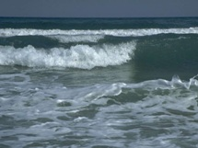
- Проверьте себя по толковому словарю.
Море – 1) часть океана, большое водное пространство с горько-солёной водой; 2) перен. Большое количество кого-чего-нибудь (высокое). Море крови, море слов. Море людей

- Вырастите «дерево». Подберите однокоренные слова к слову «море» (работа выполняется под руководством учителя)
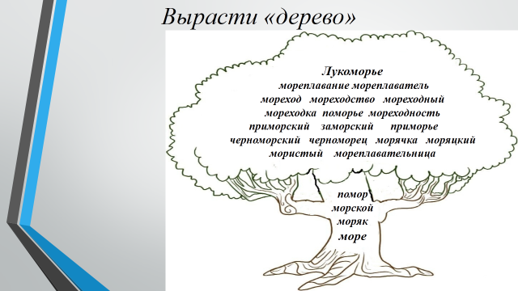
Регулятивные УУД
- Все ли слова на «дереве» вам понятны? Найдите соответствия. В случае затруднения попросите помощи у друга или помогите ему сами. Проверьте работу соседа по эталону
Слово | Лексическое значение
Мореход | удалённый от берегов в сторону открытого моря
Мореходство | мореплаватель
Мористый | мореходное училище
Мореходка | относящийся к мореплаванию, к кораблевождению на море
Мореходный | мореплавание

Вариант выполненного задания
Слово | Лексическое значение
Мореход | в старину: мореплаватель. Русские землепроходцы и мореходы
Мореходство | (устар.) то же, что мореплавание
Мористый | (спец.) удалённый от берегов в сторону открытого моря
Мореходка | (разг.) мореходное училище
Мореходный | (спец.). относящийся к мореплаванию, к кораблевождению на море. Мореходное училище. Мореходные качества судна. Сущ. мореходность

Коммуникативные УУД
- Обсудите в группе из 4 человек ответ на вопрос: «Что можно узнать из толкового слова, кроме лексического значения слова?» Запишите связный ответ.
Вариант выполненного задания.
Из толкового слова, кроме лексического значения слова, можно узнать его стилистическую характеристику (разг.), принадлежность слова определенному кругу профессионального употребления(спец.), а также историческую перспективу (устар.).
Регулятивные УУД
- Найдите на «дереве» прилагательные и укажите способ их образования. Составьте таблицу, озаглавьте ее, заполните соответствующими примерами, обозначьте словообразовательные морфемы. Сравните свои записи с эталоном и поставьте себе оценку.
Вариант выполненного задания
Способы образования прилагательных
Суффиксальный | Приставочный
морСКой | ЗАморский
морИСТый | ПРИморский
моряцКий
черноморСКий
мореходНый

Познавательные УУД
- Посмотрите на рисунки и вспомните известное вам стихотворение.
- Выпишите из стихотворения все прилагательные вместе с существительными. Укажите их разряд.
Регулятивные УУД
- Выберите из 6 предложенных ниже рисунков только 3, которые, на ваш взгляд, наиболее ярко раскрывают содержание стихотворения, и расположите их в соответствии с развитием сюжета. Выслушайте мнение своего соседа по парте, оцените его ответ.

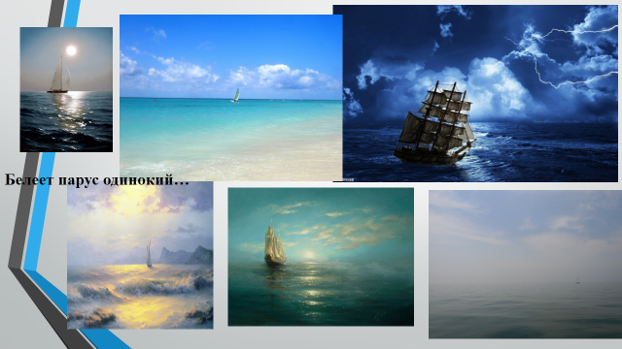

Коммуникативные УУД
- Обсудите в группе из 4 человек следующую ситуацию. Редакционный совет известного издательства, которым руководите вы, выпускает юбилейный поэтический сборник к 200-летию М. Ю. Лермонтова. Какое из предложенных вашими сотрудниками изображений может стать лучшей, на ваш взгляд, иллюстрацией к стихотворению «Парус?»
- Выслушайте версии каждого, выберите самую убедительную или предложите свою собственную.
- «Виртуальный» поклонник поэзии Лермонтова обратился в редакцию с просьбой указать название моря, в тумане которого «белеет парус одинокий». Обсудите в группе из 4 человек этот вопрос. В случае необходимости используйте возможности Интернета. Напишите ответ как комментарий к стихотворению.
Регулятивные УУД
- Прослушайте в записи фрагмент песни «Оранжевое море»
Вот уже подряд два дня я сижу рисую.
Красок много у меня – выбирай любую.
Я раскрашу целый свет в самый свой любимый цвет!
Припев:
Оранжевое небо,
Оранжевое море,
Оранжевая зелень,
Оранжевый верблюд,
Оранжевые мамы
Оранжевым ребятам
Оранжевые песни
Оранжево поют.
- «Ищу ошибку». Ваш одноклассник уверен, что в припеве песни 8 прилагательных. Докажите, что это мнение ошибочно.

- Расскажите всё, что вы уже знаете о прилагательных, по плану:
1) лексическое значение;
2) морфологические и грамматические признаки;
3) синтаксическая роль.

Познавательные УУД
- Какие «цветные» моря вы знаете?
- Возле каких стран они расположены?
- Откуда произошли их названия? Воспользуйтесь Интернет-ресурсами для ответа на эти вопросы.
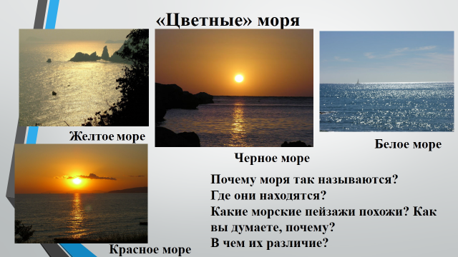
- Сделайте краткую запись по предложенным вопросам
Вариант выполненного задания
Желтое море получило свое название благодаря желтому оттенку его вод.
В Красном море растет много разнообразных водорослей. Когда водоросли интенсивно растут, водная гладь приобретает красно-коричневый оттенок.
Белое море - северное. Оно имеет очень светлый цвет воды, практически белый.
Черное море еще в давние времена назвали именно так, потому что оно всегда было неспокойно, отличалась большим количеством бурь и штормов. В такие моменты вода в море казалась черной.
Коммуникативные УУД
- Если вам с родителями уже приходилось бывать на каком-либо из «цветных морей» (на Красном или Черном море, например) или вскоре вы планируете отправиться туда в путешествие, каким будет ваш рассказ об удивительных морях разного цвета? Расскажите об этом своим одноклассникам в группе из 4 человек.
Запишите свой рассказ в форме письма другу.
Познавательные УУД
- Озаглавьте текст, спишите, разделив на 3 микротемы. Раскройте скобки, вставьте пропущенные буквы.
Много морей в нашей стране. И каждое море разное, новое, (не)виданное и таинстве(н, нн)ое. То оно тихое, (светло)голубое, то (ярко)синее, пламе(н,нн)ое, сверкающее. Под свеж..м ветром оно становится (тёмно)индиговым. Налетит буря, и море грозно пр..ображается. Гиган..ские волны с белыми гребешками бешено мчатся к берегу. Здесь они с пушечн..м громом разбиваются, взбегают вверх, растекаются по каме(н,нн)ой песча(н,нн)ой поверхности. Но главное оч..рование моря заключается в его водных просторах. (Не)описуемо красиво фосфорическое свечение морской воды. Стоит в безлу(н,нн)ую июльскую ночь опустить руку в чёрную тёплую воду, как она озарится голубыми искрами. Очень красивы движущиеся огоньки (не)видимых судов. Пр..красны бледные медлительные вспышки (не)ведомого маяка. Таинственен шёпот морских волн. Море всегда привлекает своей (не)об(ь,ъ)ятной далью и оч..ровывает.
- Соберите прилагательные по видам орфограмм
невиданное | прекрасны | таинственное | светло-голубое

Регулятивные УУД
- Лист самоконтроля. После выполнения работы самостоятельно ученик берёт у учителя лист самоконтроля (с правильно написанным текстом и таблицей) и проверяет сам.
Лист самоконтроля.
Море.
Много морей в нашей стране. И каждое море разное, новое, невиданное и таинственное. То оно тихое, светло-голубое, то ярко-синее, пламенное, сверкающее. Под свежим ветром оно становится тёмно-индиговым. Налетит буря, и море грозно преображается. Гигантские волны с белыми гребешками бешено мчатся к берегу. Здесь они с пушечным громом разбиваются, взбегают вверх, растекаются по каменной песчаной поверхности.
Но главное очарование моря заключается в его водных просторах. Неописуемо красиво фосфорическое свечение морской воды. Стоит в безлунную июльскую ночь опустить руку в чёрную тёплую воду, как она озарится голубыми искрами.
Очень красивы движущиеся огоньки невидимых судов. Прекрасны бледные медлительные вспышки неведомого маяка. Таинственен шёпот морских волн. Море всегда привлекает своей необъятной далью и очаровывает.

невиданное | прекрасны | таинственное | светло-голубое
невидимых |  | пламенное | ярко-синее
неведомого |  | каменной | темно-индиговое
необъятной |  | песчаной
 |  | безлунную

Коммуникативные УУД
- Создание проектных работ в микрогруппах на тему «Краски моря». Задание: выписать слова, обозначающие цвет моря
1-я группа – из текста «Море»
2- группа – из стихотворных отрывков
3-я группа – из «Сказки о рыбаке и рыбке» А.С. Пушкина
4-я группа выписать эпитеты из текста «Море» и стихотворных отрывков

Отрывки из стихотворений о море
Дай же на тебя мне наглядеться,  Волнами звенящая лазурь,  Море чистое и ясное, как детство,  Полное предчувствиями бурь.  (Александр Жаров) |  | 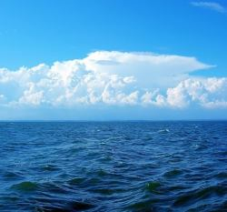
 | 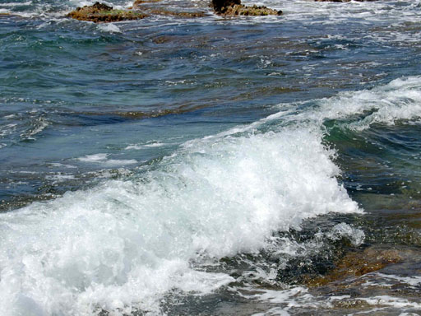 | Я у моря ходил. Как нежен  Был сапфировый цвет волны.  Море жизнь вдыхало и свежесть  Даже в мертвые валуны.  (Николай Рубцов).
 | Как хорошо ты, о море ночное, –  Здесь лучезарно, там сизо-темно…  В лунном сиянии, словно живое,  Ходит, и дышит, и блещет оно…  На бесконечном, на вольном просторе  Блеск и движенье, грохот и гром…  Тусклым сияньем облитое море,  Как хорошо ты в безлюдье ночном!  (Ф.И. Тютчев). | 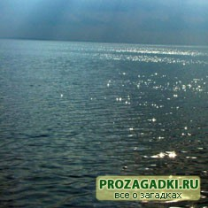
- Работа со словарем. Составление «цветовой» таблицы моря
Вариант выполненного задания 1 и 2 группы
Голубой | С окраской небесного, светло-синего цвета
синий | имеющий окраску одного из цветов спектра – среднего между фиолетовым и зеленым
индиговый | темно-синий
лазурь | 1) светло-синий цвет, синева (устар. и высок.) Небесная лазурь 2) краска светло-синего цвета
сапфир | драгоценный камень синего или голубого цвета; сапфирный, сапфировый
сизый | темно-серый с синеватым оттенком
лучезарный | (выс.) сверкающий, сияющий
фосфорический | светящийся бледным светом, подобно фосфору
сверкать | ярко блестеть, сияя переливчатым светом
сияние | яркий свет, излучаемый или отражаемый чем-нибудь
тусклый | слабый, неяркий
темный | 1) лишенный света, погруженный во тьму 2) по цвету близкий к черному, не светлый
пламенный | сильно и ярко сверкающий, пылающий
озарить | ярко осветить

Сказка о рыбаке и рыбке

У самого синего моря
Ступай себе в синее море
Домой в море синее просилась
Так пустил её в синее море
Вот пошёл он к синему морю;
Видит - море слегка разыгралось
Вот пошёл он к синему морю
(Помутилося синее море)
Пошёл старик к синему морю
(Неспокойно синее море)
Старичок отправился к морю
(Почернело синее море)
Вот идёт он к синему морю,
Видит, на море чёрная буря
И ушла в глубокое море.
Долго у моря ждал он ответа
- Какой же цвет преобладает в описании моря? Оформи свои выводы в форме связного высказывания
Вариант выполненного задания
В описании моря (текст «Море» и отрывки из стихотворений о море) преобладает синий цвет (он встречается 6 раз) и голубой (3 раза).
В «Сказке о рыбаке и рыбке» слово «море» встречается 15 раз, из них синее море - 11 раз, глубокое море - 1 раз, море - 3 раза.
Синее море – это постоянный эпитет.

